

Proyecto Final Ingeniería Informática 2017

Plataforma Web para centralización de camas críticas de internación en hospitales de la Provincia de Santa Fe

Definición de una estructura de datos

Diagrama entidad-relación

En la figura 1 se muestra el diagrama ER que utilizará el proyecto:

Figura 1
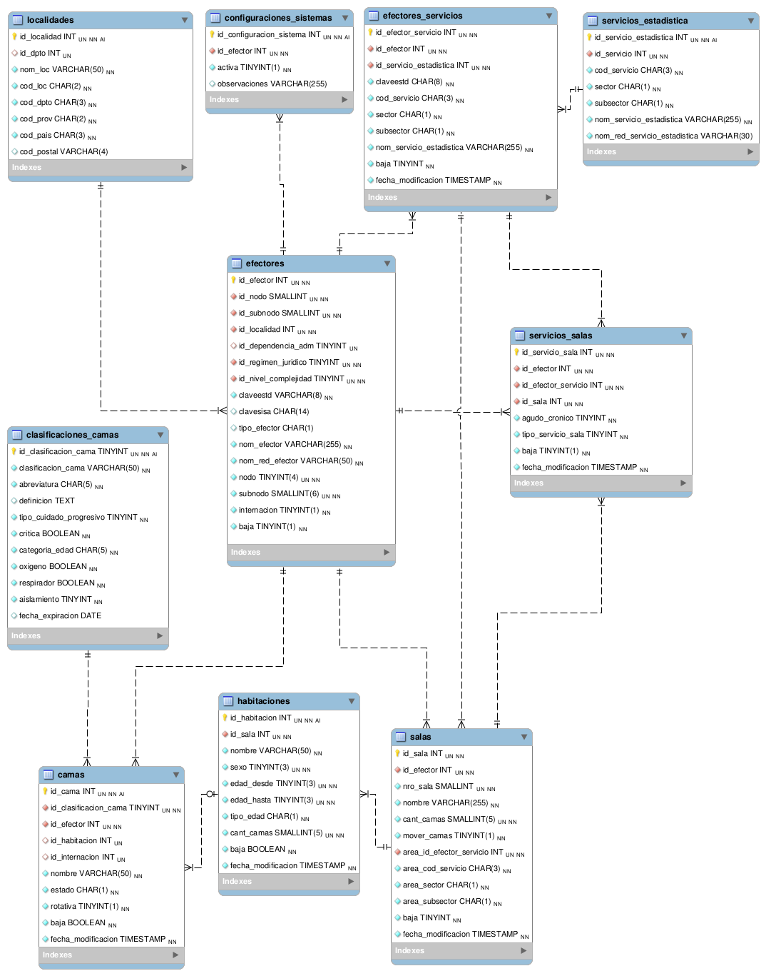Diagrama Entidad-Relación

Diccionario de datos:

Tabla: camas
Campo | Tipo | Comentario
id_cama | INT(10) UNSIGNED NOT NULL
id_clasificacion_cama | TINYINT(3) UNSIGNED NOT NULL | Clasificación de cama
id_efector | INT(10) UNSIGNED NOT NULL | Se guarda el id del efector para cuando la cama no está asignada a una habitación.
id_habitacion | INT(10) UNSIGNED NULL | Para camas rotativas está permitido que la cama no se encuentre asignada a una habitación en un momento dado.
id_internacion | INT(10) UNSIGNED NULL | Id de internación de quien ocupa la cama. Si es NULL, la cama está vacía.
nombre | VARCHAR(50) NOT NULL
estado | CHAR(1) NOT NULL | L=libre; O=ocupada; F=fuera de servicio; R=en reparación; V=reservada
rotativa | TINYINT(1) NOT NULL | 0=no es rotativa, 1=es rotativa. Las camas rotativas pueden cambiarse de habitación o sala o pueden no estar asignadas a una habitación en un momento dado.
baja | TINYINT(1) NOT NULL | 0=habilitada; 1=baja
fecha_modificacion | TIMESTAMP NOT NULL

Tabla: habitaciones
Campo | Tipo | Comentario
id_habitacion | INT(10) UNSIGNED NOT NULL
id_sala | INT(10) UNSIGNED NOT NULL
nombre | VARCHAR(50) NOT NULL
sexo | TINYINT(3) UNSIGNED NOT NULL | 1=hombre; 2=mujer; 3=indeterminado
edad_desde | TINYINT(3) UNSIGNED NOT NULL
edad_hasta | TINYINT(3) UNSIGNED NOT NULL
tipo_edad | CHAR(1) NOT NULL | 1=años; 2=meses; 3=días; 4=horas; 5=minutos; 6=ignora
cant_camas | SMALLINT(5) UNSIGNED NOT NULL | Cantidad de camas de la habitación.
baja | TINYINT(1) NOT NULL | 0=habilitada; 1=baja
fecha_modificacion | TIMESTAMP NOT NULL

Tabla: clasificaciones_camas
Campo | Tipo | Comentario
id_clasificacion_cama | TINYINT(3) UNSIGNED NOT NULL
clasificacion_cama | VARCHAR(50) NOT NULL | Descripción de la clasificación.
abreviatura | CHAR(5) NOT NULL | Abreviatura de la descripción.
definicion | TEXT NULL | Información extra.
tipo_cuidado_progresivo | TINYINT(4) NOT NULL | 0=cuidado moderado; 1=cuidado intermedio; 2=cuidado crítico
critica | TINYINT(1) NOT NULL | 0=NO crítica; 1=crítica
categoria_edad | CHAR(5) NOT NULL | ADU=adulto (>14 a); PED=pediátrica (>28 d y <14 a); NEO=neonatológica (<28 d)
oxigeno | TINYINT(1) NOT NULL | 0 =sin oxigeno; 1=con oxigeno
respirador | TINYINT(1) NOT NULL | 0=sin respirador; 1=con respirador
aislamiento | TINYINT(4) NOT NULL | 0=sin aislamiento; 1=con aislamiento (casos en los que el paciente debe estar aislado de los demás por el tipo de enfermedad)
fecha_expiracion | DATE NULL | Fecha de baja de la clasificación. NULL si la clasificación está activa.

Tabla: salas
Campo | Tipo | Comentario
id_sala | INT(10) UNSIGNED NOT NULL | Concatenación del id_efector y nro_sala.
id_efector | INT(10) UNSIGNED NOT NULL | Id del efector al que pertenece la sala.
nro_sala | SMALLINT(5) UNSIGNED NOT NULL | Número de sala dentro del efector, se implementa como incremental por efector.
nombre | VARCHAR(255) NOT NULL | Nombre de la sala dentro del efector.
cant_camas | SMALLINT(5) UNSIGNED NOT NULL | Cantidad total de camas dentro de la sala.
mover_camas | TINYINT(1) NOT NULL | Bandera para el sistema que indica si se permite mover camas entre las habitaciones de la misma sala, por ejemplo, las incubadoras.
area_id_efector_servicio | INT(10) UNSIGNED NULL | Id del servicio del efector que es el referente de la sala (concepto de área del SIPES).
area_cod_servicio | CHAR(3) NULL | Código de 3 dígitos del área SIPES.
area_sector | CHAR(1) NULL | Campo sector correspondiente al área SIPES (1=varones; 2=mujeres; 3=mixto; 4=ecografía; 5=radiología; 8=talleres).
area_subsector | CHAR(1) NULL | Subsector correspondiente al área SIPES (4=internación; 5=CE; 6=atención domiciliaria;)
baja | TINYINT(4) NOT NULL | Marca si la sala se encuentra actualmente cerrada.
fecha_modificacion | TIMESTAMP NOT NULL | Fecha de modificación del registro.

Tabla: efectores
Campo | Tipo | Comentario
id_efector | INT(10) UNSIGNED NOT NULL | ID único de efector.
id_nodo | SMALLINT(5) UNSIGNED NOT NULL | ID de nodo al que pertenece el efector.
id_subnodo | SMALLINT(5) UNSIGNED NOT NULL | ID de sub-nodo al que pertenece el efector.
id_localidad | INT(10) UNSIGNED NOT NULL | ID de localidad de tabla localidades.
id_dependencia_adm | TINYINT(3) UNSIGNED NOT NULL | 1=Oficial Nacional, 2=Fuerzas Armadas, 3=Otros Nacionales, 4=Oficial Provincial, 5=Otros Provinciales, 6=Comunidad, 7=Obra Social, 8=Privado, 9=Universitario, 10=Mutual, 11=Privado Universitario, 12=Laboral Universitario, 13=Municipal, 14=Provincia Comunidad
id_regimen_juridico | TINYINT(3) UNSIGNED NOT NULL | 1=Dep. de Samco, 2=Descentralizado, 3= Provincial, 4=Samco, 5=Municipal/Comunal, 6=Comunal/Municipal, 7=ONG, 8=No definido.
id_nivel_complejidad | VARCHAR(255) NOT NULL | 1=No Definido, 2=Especializados, 3=I, 4=II, 5=III, 6=IV, 7=IX, 8=V, 9=VI, 10=VIII
claveestd | VARCHAR(8) NOT NULL | Clave única de efector generada por la Dirección Provincial de Estadística.
clavesisa | CHAR(14) NULL | Clave SISA (Sistema Integrado de Información Argentino).
tipo_efector | CHAR(1) NULL | Tipo establecimiento para el informe de estadística.
nom_efector | VARCHAR(255) NOT NULL | Nombre del efector.
nom_red_efector | VARCHAR(50) NOT NULL | Nombre reducido de efector.
nodo | TINYINT(4) UNSIGNED NOT NULL | 1=Reconquista, 2=Rafaela, 3=Santa Fe, 4=Rosario, 5=Venado Tuerto, 6=No Definido
subnodo | SMALLINT(6) UNSIGNED NOT NULL | Subnodo del efector
internacion | TINYINT(1) UNSIGNED NOT NULL | Indica si el efector tiene internación o no.
baja | TINYINT(1) UNSIGNED NOT NULL | Indica si el efector está activo o fue dado de baja.

Tabla: servicios_estadistica
Campo | Tipo | Comentario
id_servicio_estadistica | INT(10) UNSIGNED NOT NULL AUTO_INCREMENT | ID de servicio estadística
id_servicio | INT(10) UNSIGNED NOT NULL | ID de servicio
cod_servicio | CHAR(3) NOT NULL | Código nuclear de servicios de nación vigente desde 2008
sector | CHAR(1) NOT NULL | 1=hombre; 2=mujer; 3=mixto
subsector | CHAR(1) NOT NULL | 4=internación; 5=CE; 6=atención domiciliaria
nom_servicio_estadistica | VARCHAR(255) NOT NULL | Descripción o nombre del servicio definido por estadística de la provincia.
nom_red_servicio_estadistica | VARCHAR(30) NOT NULL | Nombre reducido del campo nom_servicio_estadistica

Tabla: efectores_servicios
Campo | Tipo | Comentario
id_efector_servicio | INT(10) UNSIGNED NOT NULL AUTO_INCREMENT | ID de efector-servicio.
id_efector | INT(10) UNSIGNED NOT NULL | ID de efector donde se asigna el servicio-estadística.
id_servicio_servicio | INT(10) UNSIGNED NOT NULL | ID del servicio-estadística asignado al efector
claveestd | CHAR(8) NOT NULL | id_servicio_estadistica
cod_servicio | CHAR(3) NOT NULL | id_servicio
sector | CHAR(1) NOT NULL | cod_servicio
subsector | CHAR(1) NOT NULL | sector
nom_servicio_estadistica | VARCHAR(255) NOT NULL | subsector
baja | TINYINT(1) NOT NULL | nom_servicio_estadistica
fecha_modificacion | TIMESTAMP NOT NULL | nom_red_servicio_estadistica

Tabla: servicios_salas
Campo | Tipo | Comentario
id_servicio_sala | INT(10) UNSIGNED NOT NULL AUTO_INCREMENT | Se genera como la concatenación del id_sala + el id_servicio_estadistica
id_efector | INT(10) UNSIGNED NOT NULL | ID de efector donde se asigna el servicio-sala.
id_efector_servicio | INT(10) UNSIGNED NOT NULL | ID del efector-servicio asignado a la sala.
id_sala | INT(10) UNSIGNED NOT NULL | ID de sala donde se asigna el efector-servicio.
agudo_cronico | TINYINT(1) NOT NULL | 1=agudo, 2=crónico
tipo_servicio_sala | TINYINT(1) NOT NULL | 0=común, 1=hospital de día, 2=atención domiciliaria
subsector | CHAR(1) NOT NULL | 4=internación; 5=CE; 6=atención domiciliaria.
nom_servicio_estadistica | VARCHAR(255) NOT NULL | Descripción o nombre del servicio definido por estadística de la provincia.
baja | TINYINT(1) NOT NULL | Estado actual del servicio en la sala: 0=activo, 1=baja.
fecha_modificacion | TIMESTAMP NOT NULL | Fecha de modificación del registro.

Tabla: configuraciones_sistemas
Campo | Tipo | Comentario
id_configuracion_sistema | INT(10) UNSIGNED NOT NULL AUTO_INCREMENT | ID autoincremental del registro.
id_efector | INT(10) UNSIGNED NOT NULL | ID de efector que se habilita en el sistema
activa | TINYINT(1) NOT NULL | 1=activo, 0=desactivado
observaciones | VARCHAR(255) NULL | Observaciones sobre la configuración.

